.

( Data aktualizacji: 17.04.2016 r.)

KARTA CHARAKTERYSTYKI MIESZANINY NIEBEZPIECZNEJ
(podstawa: Rozporządzenie Komisji UE nr 453/2010 z dnia 20 maja 2010 r. zmieniające Rozporządzenie (WE) nr 1907/2006 ws. REACH)

SEKCJA 1. IDENTYFIKACJA SUBSTANCJI/MIESZANINY I IDENTYFIKACJA PRZEDSIĘBIORSTWA
1.1 Identyfikacja produktu:
Nazwa handlowa: DEZO 1 – preparat myjąco - dezynfekujący
1.2 Istotne zidentyfikowane zastosowania substancji lub mieszaniny oraz zastosowania odradzane.
Alkaliczna mieszanina myjąco dezynfekująca zawierająca aktywny chlor, dla zakładów przemysłu spożywczego, , przeznaczona
do ochrony zdrowia poprzez dezynfekcję powierzchni mających bezpośredni kontakt z żywnością. Masielnice.
Tylko do użytku profesjonalnego..
1.3 Dane dotyczące dostawcy karty charakterystyki.
Nazwa i adres producenta: COMPEX W.S.P.H. z o.o.
62-081 Baranowo, ul. Poznańska 54/56

Numer REGON: 008152264
Numer telefonu: 48 (61) 814 21 61
Numer faxu: 48 (61) 814 13 50
Adres e-mail osoby opracowującej kartę charakterystyki: marek.imbierski@compex.com.pl
1.4 Numer telefonu alarmowego
Straż Pożarna - 998 lub 112
Całodobowy dostawcy: 600 454 643
Krajowe Centrum Informacji Toksykologicznej (42) 631 47 24

SEKCJA 2. IDENTYFIKACJA ZAGROŻEŃ
  - Klasyfikacja substancji lub mieszaniny
Definicja produktu: Mieszanina
Klasyfikacja zgodnie z Rozporządzeniem (WE) nr 1272/2008 z dnia 16 grudnia 2008 r. w sprawie klasyfikacji, oznakowania
i pakowania (CLP)
Zagrożenia zdrowia:
Działanie żrące na skórę, kat. 1A, H314
Toksyczność ostra dla środowiska wodnego, Kategoria 1, H400
Własności niebezpieczne:
EUH 031 – w kontakcie z kwasami uwalnia toksyczne gazy

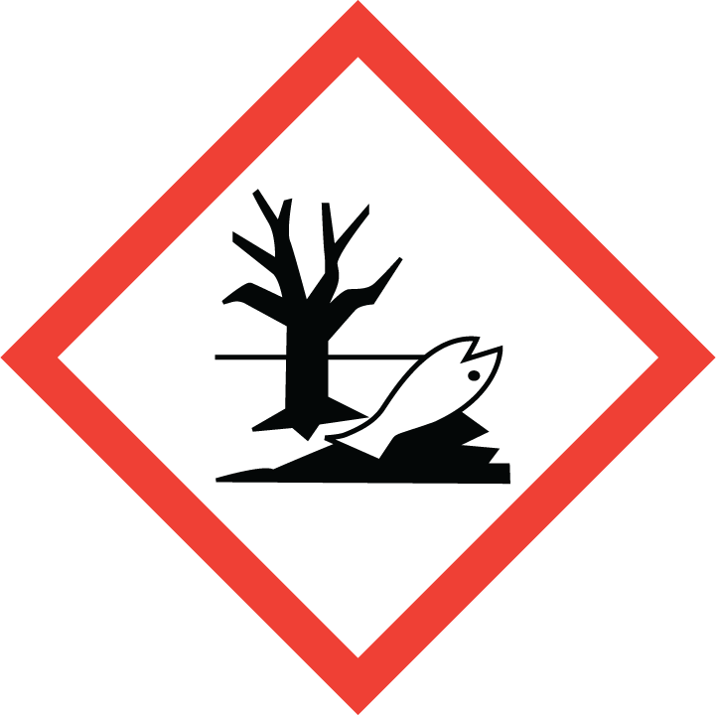
2.2. Elementy oznakowania
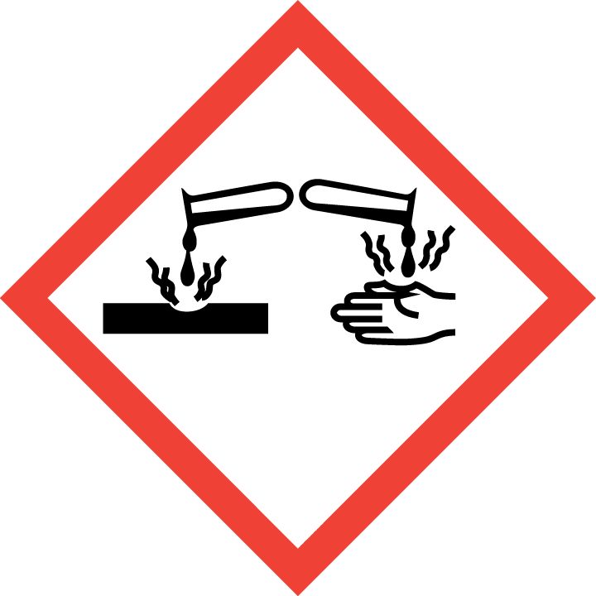
Hasło ostrzegawcze: Niebezpieczeństwo
Zawiera: Wodorotlenek potasu
Podchloryn sodu
Zwroty wskazujące rodzaj zagrożenia:
H314 – Powoduje poważne oparzenia skóry oraz uszkodzenia oczu
H400 – Działa bardzo toksycznie na organizmy wodne
EUH 031 – W kontakcie z kwasami uwalnia toksyczne gazy
Zwroty określające warunki bezpiecznego stosowania:
Zapobieganie: P273 – Unikać uwolnienia do środowiska
P280 – Stosować rękawice ochronne/odzież ochronną/ochronę oczu/ochronę twarzy
Reagowanie: P303+P361+P353 – W przypadku kontaktu ze skórą (lub włosami): Natychmiast usunąć/zdjąć całą zanieczyszczoną
odzież. Spłukać skórę pod strumieniem wody/prysznicem.
P305+P351+P338 – W przypadku dostania się do oczu: Ostrożnie płukać przez kilka minut. Wyjąć soczewki
kontaktowe, jeżeli są i można je łatwo usunąć, nadal płukać.
P310 – Natychmiast skontaktować się z Ośrodkiem Zatruć lub lekarzem.

2.3. Inne zagrożenia
Mieszanina nie spełnia kryteriów PBT, vPvB, zgodnie z Rozporządzeniem (WE) Nr 1907/2006, Załącznik VIII.

SEKCJA 3. SKŁAD/INFORMACJA O SKŁADNIKACH
DEZO 1 jest wodnym roztworem wodorotlenku potasu i podchlorynu sodu i substancji pomocniczych.
3.1 Skład mieszaniny:
Wodorotlenek potasu 5-15%
Nr CAS: 1310-58-3
Nr WE: 215-181-3
Nr rej. 01-2119457892-27-XXXX
C – substancja żrąca
R 35 – powoduje poważne oparzenia
Zwroty wskazujące rodzaj zagrożenia wg WE 1272/2008
H302 – działa szkodliwie po połknięciu (kategoria 4)
H314 – Powoduje poważne oparzenia skóry i uszkodzenia oczu (kategoria 1A)
H290 – Może powodować korozję metali (kategoria 1)

podchloryn sodu/chloran(I)sodu – 25g/100g (chlor aktywny 4g/100g)
Nr CAS 7681-52-9 Wzór chemiczny: NaOCL
Nr indeksowy 017-011-00-1
Nr WE 231-668-3
Nr rej. 01-2119488154-34-XXXX
Zwroty wskazujące rodzaj zagrożenia wg. WE 1272/2008:
H290 – Może powodować korozję metali (kategoria 1)
H314 - Powoduje poważne oparzenia skóry oraz uszkodzenia oczu (kategoria 1B)
H335 – Może powodować podrażnienie dróg oddechowych (kategoria 3)
H400 – Działa bardzo toksycznie na organizmy wodne (toksyczność ostra: kategoria 1)
EUH 031 – w kontakcie z kwasami uwalnia toksyczne gazy

SEKCJA 4. ŚRODKI PIERWSZEJ POMOCY
4.1. Opis środków pierwszej pomocy
4.1. Opis środków pierwszej pomocy
Wdychanie.
W razie zatrucia inhalacyjnego wyprowadzić poszkodowanego z miejsca narażenia. Chronić przed utratą ciepła.
Zapewnić bezwzględny spokój (bezruch) w pozycji półleżącej, lub siedzącej. Wysiłek fizyczny może spowodować
obrzęk płuc. W razie duszności podawać tlen. Zapewnić pomoc lekarską.
Kontakt z skórą
W razie skażenia skóry /odzieży, odzież zdjąć, skórę spłukać dużą ilością wody. Jeżeli wystąpią oparzenia nie
stosować mydła. Nie stosować środków zobojętniających. Nałożyć na oparzenia jałowy opatrunek. Zapewnić pomoc
lekarską.
Kontakt z oczami
W razie kontaktu z oczami natychmiast spłukać dużą ilością wody przez co najmniej 15 min.(przy otwartych
powiekach) Zapewnić pomoc lekarza okulisty.
Spożycie
W razie połknięcia nie wywoływać wymiotów. Przepłukać usta oraz jeżeli to możliwe podawać do wypicia dużą ilość wody. Poza tym
nie podawać niczego doustnie. Nie podawać środków zobojętniających. Zapewnić pomoc lekarską.
4.2. Najważniejsze ostre i opóźnione objawy i skutki narażenia.
Skutki zdrowotne narażenia ostrego: oparzenia skóry, uszkodzenia oczu, nieżyt nosa i podrażnienie krtani, gardła i oskrzeli.
Skutki zdrowotne narażenia przewlekłego: w dłuższym okresie po narażeniu mogą wystąpić mogą wystąpić objawy nadwrażliwości
oskrzelowej lub dychawicy oskrzelowej.
4.3. Wskazania dotyczące wszelkiej natychmiastowej pomocy lekarskiej i szczególnego postępowania z poszkodowanym.
W problemów z oddychaniem natychmiast zastosować sztuczne oddychanie. Jeżeli poszkodowany jest nieprzytomny, upewnić się czy
drogi oddechowe są drożne i ułożyć go w pozycji ustalonej bocznej. Zapewnić pomoc lekarską.

SEKCJA 5. POSTĘPOWANIE W PRZYPADKU POŻARU
5.1. Środki gaśnicze;
Pożary gasić środkami odpowiednimi dla palących się materiałów
5.2. Szczególne zagrożenia związane z substancją lub mieszaniną.
W wyższych temperaturach następuje uwalnianie tlenu, który podtrzymuje palenie. Mieszanina stwarza zagrożenie pożarowe w
kontakcie z materiałami palnymi i substancjami redukującymi. W czasie pożaru składniki mieszaniny ulegają rozkładowi z
wydzieleniem toksycznych gazów takich jak chlor i jego tlenki.
5.3. Informacje dla straży pożarnej.
Aparat oddechowy izolujący, ubranie gazoszczelne, ochrona oczu i twarzy, rękawice ochronne.

SEKCJA 6. POSTĘPOWANIE W PRZYPADKU NIEZAMIERZONEGO UWOLNIENIA DO ŚRODOWISKA
6.1. Indywidualne środki ostrożności, wyposażenie ochronne i procedury w sytuacjach awaryjnych.
Nosić odzież ochronną. Nie wdychać wydzielających się oparów. Unikać kontaktu z oczami i skórą. Zapewnić odpowiednią
wentylację pomieszczeń.
6.2. Środki ostrożności w zakresie ochrony środowiska.
Zabezpieczyć studzienki ściekowe unikać bezpośredniego kontaktu z uwalniającą się substancją. Można rozcieńczać wodą.
Powiadomić władze lokalne.
6.3. Metody i materiały zapobiegające rozprzestrzenianiu się skażenia i służące do usuwania skażenia.
Zamknąć dopływ cieczy, uszczelnić uszkodzone opakowanie umieścić w alkalioodpornym opakowaniu
ochronnym, przy dużych wyciekach miejsce gromadzącej się cieczy obwałować, zebraną ciecz
odpompować, małe ilości rozlanej cieczy przysypać niepalnym materiałem chłonnym, piaskiem, ziemią, zebrać do zamykanego
pojemnika, zanieczyszczoną powierzchnię spłukać wodą.

SEKCJA 7. POSTĘPOWANIE Z SUBSTANCJAMI I MIESZANINAMI ORAZ ICH MAGAZYNOWANIE
7.1. Środki ostrożności dotyczące bezpiecznego postępowania
Przy wszelkich operacjach należy zachować ostrożność , gdyż jest to żrąca ciecz. Podczas stosowania nie jeść , nie pić, unikać bezpośredniego kontaktu z substancją, stosować indywidualne środki ochrony. Nie mieszać z kwasami.
7.2. Warunki bezpiecznego magazynowania
Przechowywać w szczelnie zamkniętych nakrętką z odpowietrznikiem, atestowanych opakowaniach transportowych. Przechowywać w pomieszczeniach krytych suchych, z dobrą wentylacją i ługoodporną podłogą w temperaturze 10°C do +25ºC. Unikać nagrzania np. promienie słoneczne.

SEKCJA 8. KONTROLA NARAŻENIA/ŚRODKI OCHRONY INDYWIDUALNEJ
8.1. Parametry dotyczące kontroli.
wg Rozporządzenia MPiPS z dn. 06 czerwca 2014 r. Dz. U. 2014 r. poz. 817) w sprawie najwyższych dopuszczalnych stężeń i natężeń
czynników szkodliwych dla zdrowia w środowisku pracy.
Wodorotlenek potasu
NDS – 0,5 mg/m3
NDSCh - 1 mg/m3
Metodyka pomiarów;
PN-89/Z-01001/06 Terminologia dotycząca badań jakości powietrza na stanowiskach pracy.
PN Z-04008-7/2002 Zasady pobierania próbek powietrza w środowisku pracy i interpretacja wyników.
PN-EN-689/2002 Wytyczne narażenia inhalacyjnego na czynniki chemiczne przez porównanie z wartościami dopuszczalnymi i strategia pomiarowa.
PN-84/Z-04005/02 Oznaczanie wodorotlenku potasowego na stanowiskach pracy metodą potencjometryczną.
PN-88/Z-04005/06 Oznaczanie wodorotlenku potasowego na stanowiskach pracy metodą płomieniowej absorpcyjnej spektrometrii atomowej.
PN-84/Z-04005/02 Oznaczanie wodorotlenku potasowego na stanowiskach pracy metodą kolorymetryczną.

Podchloryn sodu

NDS dla chloru – 0,7 mg/ m³

NDSCh dla chloru – 1,5 mg/ m³
Metodyka pomiarów;
PN-89/Z-01001/06 Terminologia dotycząca badań jakości powietrza na stanowiskach pracy.
PN Z-04008-7/2002 Zasady pobierania próbek powietrza w środowisku pracy i interpretacja wyników.
PN-EN-689/2002 Wytyczne narażenia inhalacyjnego na czynniki chemiczne przez porównanie z wartościami dopuszczalnymi i strategia pomiarowa.

PN-75/Z-04037/03 Oznaczanie zawartości chloru na stanowiskach pracy metodą
kolorymetryczną z oranżem metylowym.
8.2. Kontrola narażenia
Stosować środki ochrony osobistej zgodne z Dz.U. Nr 259, poz. 2173 z dnia 21 grudnia 2005 r.
8.2.1.Ochrona dróg oddechowych:
W przypadku aerozolu narażenie na wdychanie-maska z wkładem ABE1.
8.2.2.Ochrona oczu:
Stosować szczelnie przylegające okulary ochronne.
8.2.3.Ochrona rąk:
Używać rękawic ochronnych, kategorii III zgodnie z EN-374 np. z kauczuku butylowego lub nitrylowego zabezpieczające
przed chemikaliami (czas przebicia > 480 min.).
8.2.4. Ochrona skóry
Ubranie chemoodporne lub drelichowe i fartuch gumowany przedni przy pracy z koncentratem.

SEKCJA 9. WŁASNOŚCI FIZYCZNE I CHEMICZNE
9.1. Informacje na temat podstawowych właściwości fizycznych i chemicznych.
Wygląd: ciecz jasnożółta
Zapach: ostry, charakterystyczny dla chloru
Próg zapachu: nie dotyczy
pH 1% r-ru: > 12
Temperatura topnienia/krzepnięcia (C): nie określono
Początkowa temperatura wrzenia i zakres temperatur wrzenia ( C): nie określono
Temperatura zapłonu ( C): nie dotyczy
Szybkość parowania: nie określono
Palność (ciała stałego, gazu); nie dotyczy
Górna/dolna granica palności lub górna/dolna wybuchowości: nie dotyczy
Prężność par: nie określono
Gęstość par: nie określono
Gęstość, (g/cm3) w temp. 20 C ok. 1,13
Rozpuszczalność w wodzie : nieograniczona
Współczynnik podziału n-oktanol/woda: nie określono
Temperatura samozapłonu: nie dotyczy
Temperatura rozkładu; nie określono
Lepkość; nie określono
Własności wybuchowe; nie jest mieszaniną wybuchową
Własności utleniające: nie określono

SEKCJA 10. STABILNOŚĆ I REAKTYWNOŚĆ
10.1. Reaktywność i stabilność chemiczna.
Podczas podgrzewania następuje stopniowy rozkład podchlorynu sodu. Czasie przechowywania mieszaniny może dochodzić
do wydzielania się niewielkich ilości chloru.
10.2. Warunki których należy unikać.
Nie dopuszczać do kontaktu za kwasami. Unikać kontaktu mieszaniny z materiałami organicznymi takimi jak: aminy, sole
amonowe, celuloza, skóra, wełna.
10.3. Materiały niezgodne.
Reaguje z metalami nieszlachetnymi typu: cynk, cyna, aluminium.
10.4. Niebezpieczne produkty rozkładu.
W reakcji z metalami nieszlachetnymi następuje wydzielania wodoru. W reakcji z kwasami powstają trujące gazy, zwłaszcza
chlor. W temperaturze > 27 st.C podchloryn rozkłada się na tlen, przy 35 st.C wydziela się chlor, przy 100 st.C wydziela się
dwutlenek chloru.

SEKCJA 11. INFORMACJE TOKSYKOLOGICZNE
11.1 Informacje dotyczące skutków toksykologicznych.
Oddziaływanie preparatu na człowieka:
Kontakt ze skórą – poważne oparzenia, trudno gojące się rany.
Kontakt z oczami – poważne oparzenia, martwica, ryzyko poważnego nieodwracalnego uszkodzenia oczu.
Narażenie układu pokarmowego – poparzenie przewodu pokarmowego, krwotok wewnętrzny, perforacja ścian żołądka
i przełyku.
Narażeniu drogą oddechową – wdychanie par aerozolu może powodować oparzenia błon śluzowych dróg
oddechowych skutki podobne jak przy zatruciu doustnym.
Działanie uczulające – nie jest znane
Ostra toksyczność: Brak danych dla mieszaniny.
Składniki:
Wodorotlenek potasu
LD50 (szczur, droga pokarmowa) – 273 mg/kg
Oddziaływanie na człowieka:
Działa silnie żrąco na skórę i błony śluzowe. Już 2 – 3% roztwór w styczności ze skórą powoduje obrzęki i
rozmiękczenie naskórka, a w konsekwencji martwicę skóry. Rany spowodowane oparzeniami goją
się bardzo trudno i powodują poważne zmiany na skórze. Szczególnie niebezpieczne jest działanie na oczy, w najmniejszej nawet ilości może doprowadzić do utraty wzroku. Wdychanie par powoduje oparzenie błon
śluzowych.
Działanie mutagenne – nie jest klasyfikowany jako mutagenny
Działanie kancerogenne – nie jest klasyfikowany jako rakotwórczy.
Działanie na rozrodczość – nie jest klasyfikowany jako reprotoksyczny.
Działanie przewlekłe – może być przyczyną zapalenia skóry, zmian zanikowych błony śluzowej górnych dróg
oddechowych.
Podchloryn sodu
LD50 (szczur, droga pokarmowa) – 1100 mg/kg

SEKCJA 12. INFORMACJE EKOLOGICZNE
12.1. Toksyczność
Zabezpieczyć przed przedostaniem się środka do wód gruntowych, zbiorników wodnych. Przy odprowadzaniu do
kanalizacji ściekowej należy zwrócić uwagę , by zakres pH mieścił się w przedziale 6,5 – 9,5 ponieważ zmiany pH
mogą powodować zakłócenia oczyszczalni biologicznych. Działa toksycznie na ryby i plankton. Efekt szkodliwy zależy od wartości pH.
Składniki:
Wodorotlenek potasowy
LC50 80 mg/l/96h (Gambusia affnis) substancja stała
Działanie uczulające: nie stwierdzono (świnka morska)
Mutagenność: test na Eschericha Coli - negatywny
Podchloryn sodu: LC50 (Lepomis macrochirus) – 0,58 mg/l/96h
Stężenie chloru na poziomie 0,2-0,5 g/cm3 powoduje szybkie zniszczenie pierwotniaków i bakterii.
12.2. Trwałość i zdolność do rozkładu
Wodorotlenek potasu: łatwo rozpuszczalny w wodzie, szybko ulega rozcieńczeniu..
Podchloryn sodu nie ulega biodegradacji. Rozkłada się pod wpływem utleniaczy.
12.3. Zdolność do biokumulacji
Składniki mieszaniny nie ulegają biokumulacji.
12.4. Mobilność w glebie
Łatwo rozpuszczalny w wodzie. Po rozlaniu może przenikać do wód gruntowych. Unikać zanieczyszczenia gleby.
12.5. Wyniki oceny własności PBT i vPvB
Brak danych dotyczących zidentyfikowania jako mieszaniny PBT i vPvB.
Podchloryn sodu nie jest zidentyfikowany jako substancja PBT i vPvB
12.6. Inne szkodliwe skutki działania
Może stanowić zagrożenie dla biologicznych oczyszczalni ścieków (wzrost pH i działanie chloru)

SEKCJA 13. POSTĘPOWANIE Z ODPADAMI
13.1. Metody unieszkodliwiania odpadów
Przestrzegać przepisów ustawy z dnia 13 czerwca 2013 r. o gospodarce opakowaniami i odpadami opakowaniowymi (Dz. U. z 2013 r,
poz. 888 ) z późniejszymi zmianami.
Rozporządzenie Min. Środowiska z dnia 09.12.2014 r. w sprawie katalogu odpadów (Dz. U. Nr 0, poz. 1923)
Niszczenie w licencjonowanych zakładach utylizacyjnych. Nie usuwać do kanalizacji.
Opakowania
Dopuszczalne jest dalsze wykorzystanie po umyciu wodą. Niszczenie w licencjonowanych zakładach
utylizacyjnych.
Numer kodu odpadu:
06 02 – odpady z produkcji, przygotowania, obrotu i stosowania wodorotlenków
06 02 04 – wodorotlenek sodowy i potasowy
15 01 02 – opakowanie

SEKCJA 14. INFORMACJE DOTYCZĄCE TRANSPORTU

 | ADR/RID | ADN/ADNR | IMDG | IATA
14.1. Nr UN  (numer ONZ) | UN 1903 | UN 1903 | UN 1903 | UN 1903
14.2. Prawidłowa nazwa przewozowa | Materiał dezynfekujący, ciekły, żrący, I.N.O.(wodorotlenek potasu, podchloryn sodu, mieszanina płynna) | Materiał dezynfekujący, ciekły, żrący, I.N.O.(wodorotlenek sodu, podchloryn potasu, mieszanina płynna) | disinfectant, liquid, corrosive, n.o.s. (potasium hydroxide, sodium hypochlorite) | disinfectant, liquid, corrosive, n.o.s. (potasium hydroxide, sodium hypochlorite)
14.3. Klasa zagrożenia  w transporcie | 8 | 8 | 8 | 8
14.4 Grupa pakowania | II | II | II | II
14.5. Zagrożenia dla środowiska | NIE | NIE | NO | NO
14.6. Szczególne środki ostrożności dla użytkowników | BRAK | BRAK | NONE | NONE

SEKCJA 15. INFORMACJE DOTYCZĄCE PRZEPISÓW PRAWNYCH
15.1. Przepisy prawne dotyczące bezpieczeństwa, ochrony zdrowia i środowiska specyficzne dla substancji lub mieszaniny.
Rozporządzenie Ministra Pracy i Polityki Socjalnej w sprawie ogólnych przepisów bezpieczeństwa i higieny pracy z dnia 26 września 1997 r. (Dz.U. Nr 199 poz. 844) z późniejszymi zmianami.
Rozporządzenie (WE) nr 648/2004 Parlamentu Europejskiego i Rady z dnia 31 marca 2004 r. w sprawie detergentów, z późniejszymi zmianami - rozporządzenie (WE) nr 1336/2008 z dnia 16 grudnia 2008 r (Dz. Urz. 1354/60 z 31.12.2008 r.).
Ustawa z dnia 13 września 2002 r. o produktach biobójczych (Dz.U. 2002 r. Nr 175, poz. 1433) z późniejszymi zmianami
Rozporządzenie (WE) nr 1907/2006 z dnia 18 grudnia 2006 r. Parlamentu Europejskiego i Rady ws. REACH.
Rozporządzenie Min. Zdrowia z dnia 4 września 2007 r. dostosowujące do postępu technicznego, załączniki II, III, V do
Dyrektywy 1999/45/WE Parlamentu Europejskiego i Rady w sprawie kryteriów i sposobu klasyfikacji substancji i preparatów
chemicznych (Dz. U. z 2007 r. nr 174, poz. 1222) z późniejszymi zmianami.
Rozporządzenie Parlamentu Europejskiego i Rady (WE) 1272/2008 z dnia 16 grudnia 2008 r. w sprawie klasyfikacji, oznakowania i pakowania substancji i mieszanin, zmieniające i uchylające dyrektywy 67/548/EWG i 1999 45/WE oraz zmieniające rozporządzenie (WE) nr 1907/2006.
Rozporządzenie Komisji (UE) Nr 453/2010 z dnia 20 maja 2010 r. zmieniające rozporządzenie (WE) Nr 1907/2006 Parlamentu Europejskiego i Rady w sprawie rejestracji, oceny, udzielania zezwoleń i stosowanych ograniczeń w zakresie chemikaliów REACH.
Ustawa z dnia 25.02.2011 r. o substancjach chemicznych i ich mieszaninach (Dz. U. z 2011 r. nr 63, poz. 322).
Deklaracja zawartości wg. Rozporządzenia (WE) Nr 648/2004:
wybielacze na bazie aktywnego chloru 15 - 30%
fosfoniany < 5%
Substancje stwarzające zagrożenie umieszczone na etykiecie: wodorotlenek potasu, podchloryn sodu.
Mieszanina biobójcza: Pozwolenie Ministra Zdrowia Nr 0381/03
Substancja czynna: podchloryn sodu 25g/100g, chlor aktywny 4g/100g.
15.2. OCENA BEZPIECZEŃSTWA CHEMICZNEGO
Nie dokonano oceny bezpieczeństwa chemicznego mieszaniny.

SEKCJA 16. INNE INFORMACJE
Karta opracowana przez firmę „COMPEX” W.S.P.H. z o.o.
Zawarte w Karcie dane należy traktować jako pomoc w bezpiecznym używaniu produktu.
Informacje powstały w oparciu o karty charakterystyki przekazane przez producentów substancji, składowych mieszaniny,
badań własnych oraz obowiązujących przepisów prawnych.
Aktualizacja dotyczy:
Ogólne dostosowanie do przepisów prawa.
Szkolenia:
Należy przeprowadzić szkolenie w zakresie sposobu użycia preparatu, zasad bezpieczeństwa i higieny pracy z substancjami żrącymi
oraz zapoznać z niniejszą kartą charakterystyki

